***Jurnal Teknik Informatika (JIKA) Universitas Muhammadiyah Tangerang P ISSN : 2549-0710***

***Tangerang, Novenber, 2021, pp 00- 00 E ISSN : 2722-2713***

**RANCANG BANGUN APLIKASI SISTEM PENDUKUNG KEPUTUSAN PEMBERIAN PEMBIAYAAN KREDIT DI PT. CIMB NIAGA FINANCE**

**Nofitri Heriyani1, Rohmat Taufik2, Ri Sabti Septarini3, Ray Tri Permana 4**

1Program Studi Teknik Informatika – Fakultas Teknik

Universitas Muhammadiyah Tangerang

Jl. Perintis Kemerdekaan I/33, Cikokol Kota Tangerang

2Program Studi Teknik Informatika – Fakultas Teknik

Universitas Muhammadiyah Tangerang

Jl. Perintis Kemerdekaan I/33, Cikokol Kota Tangerang

3Program Studi Teknik Informatika – Fakultas Teknik

Universitas Muhammadiyah Tangerang

Jl. Perintis Kemerdekaan I/33, Cikokol Kota Tangerang

4Program Studi Teknik Informatika – Fakultas Teknik

Universitas Muhammadiyah Tangerang

Jl. Perintis Kemerdekaan I/33, Cikokol Kota Tangerang

Email : [nofitri@ft-umt.ac.id1](mailto:nofitri@ft-umt.ac.id1), [*rohmat.taufiq@ftumt.ac.id2*](mailto:rohmat.taufiq@ftumt.ac.id2)*,* risabtis@ft-umt.ac.id*3, ray.tripermana@ft-umt.ac.id*4

|  |  |
| --- | --- |
| Submitted Date: MMMM dd, yyyy | Reviewed Date: MMMM dd, yyyy |
| Revised Date: MMMM dd, yyyy | Accepted Date: MMMM dd, yyyy |

**Abstrak**

***Dampak covid 19 pada PT. Cimb Niaga Finance perusahaan bergerak dalam bidang pembiayaan kendaraan roda empat, banyak calon nasabah mengajukan restrukturisasi, oleh karena itu di butuhkan sebuah sistem pendukung keputusan untuk penilaian kelayakan penerima pembiayaan kredit, Maka dalam analisis penelitian ini menggunakan, User Requirement Specification yang terdapat kegiatan analisis perancangan proses pembuatan system pendukung keputusan dengan menggunkan metode (weight product) menggunakan indikator penilaian Dan metode pengembangan sistem yang di gunakan adalah System Development Life Cycle (SDLC), waterfall, dimana terdapat penjelasan mengenai analisis, desain, pengkodean, pengujian, dengan pemodelan fungsionalnya menggunakan Use Case diagram dan activity diagram. penelitian ini menghasilkan sutau aplikasi pendukung keputusan penilaian kelayakan kredit mobil, yang dapat membantu dalam proses pengambilan keputusan, sehingga dapat mengurangi tingkat kredit macet/bermasalah. Sehubungan dengan itu maka penulis akan mengambil judul ”Rancang Bangun Sistem Pendukung Keputusan Pemberian Pembiayaan Kredit, Pada PT.Cimb Niaga Finance”***

**Kata Kunci** : ***SPK, KREDIT, MOBIL, MULTIFINANCE, WP***

1. **PENDAHULUAN**

**PT. CIMB Niaga Finance, merupakan anak perusahaan PT. Bank CIMB Niaga Tbk. yang bergerak dalam bidang pembiayaan kendaraan roda empat dan perluasan segmentasi yaitu re-financing dan kredit multiguna untuk kebutuhan modal kerja. Untuk meningkatkan sinergi, CIMB Niaga Finance telah efektif melakukan penggabungan usaha (merger) dengan PT Kencana Internusa Artha Finance (KITAF) pada 2016, dimana CIMB Niaga Finance merupakan Perusahaan yang menerima penggabungan (surviving entity). Persentase kepemilikan saham PT Bank CIMB Niaga Tbk atas CIMB Niaga Finance menjadi 99,9%. Adapun PT Niaga Manajemen Citra memiliki 0,1% saham CIMB Niaga Finance. Per 30 Juni 2020, CIMB Niaga Finance memiliki total aset sebesar Rp3,88 triliun dengan penyaluran pembiayaan sebesar Rp1,7 triliun melalui 36 kantor cabang yang tersebar di berbagai wilayah Indonesia.**

**Akan tetapi dampak pandemi Covid-19 telah berdampak pada bidang ekonomi serta di dunia *multifinance*, OJK telah merilis aturan Nomor 11/PJOK.03/2020 tentang Stimulus Perekonomian Nasional Sebagai Kebijakan *Countercyclical* Dampak Penyebaran Covid 19. Dengan dikeluarkannya kebijakan ini, maka debitur yang terkena dampak Covid-19 dapat mengajukan restrukturisasi kredit kepada bank dan perusahaan pembiayaan. Restrukturisasi bertujuan untuk meringankan kreditur dalam bentuk penyesuaian cicilan pokok, serta perpanjangan waktu kredit.**

**Dampak covid 19 dan realisasi program restrukturisasi dengan mengimplementasikan assessment yang ketat terhadap calon nasabahnya dengan cara memperketat pemberlakuan berbasis *risk based pricing seperti assessment* dengan data pemerintah, Sistem Layanan Informasi Keuangan (SLIK), serta data Biro Kredit minimum DP 30/60% atau meningkat dari sebelum Pandemi sebesar 10% dan terus menjaga tingkat kesehatan portofolio, dengan jumlah aset sebesar Rp3,88 triliun pada kuartal I 2020. Perseroan masih dapat mempertahankan rasio kredit bermasalah atau non performing financing (NPF) di bawah rata-rata industri yaitu sebesar 1,51 persen.**

**Oleh karena itu untuk pencegahan konsumen kredit, mengalami kredit macet dimana kredit macet tersebut dapat menghambat arus lalu lintas uang dan menyebabkan kerugian bagi perusahaan. Di butuhkan *credit analyst* untuk melakukan analisis terhadap kemampuan membayar pemohon credit,dari hasil laporan survey lapangan untuk mengurangi kredit macet. Seorang *credit analyst* dituntut untuk bekerja cepat dan teliti dalam menganalisa banyaknya data pemohon kredit yang masuk sehingga tidak menutup kemungkinan terjadi human error, seperti kesalahan perhitungan, salah membaca data, dll.**

**Oleh karena itu, dalam upaya membantu *credit analyst* dalam kegiatan pengambilan keputusan konsumen layak kredit, diperlukan model sistem berbasis komputer yang dapat memberikan kemudahan dalam melakukan analisa data, perhitungan penilaian kriteria pemohon kredit, serta membantu pengolahan data hasil laporan survey lapangan, menjadi informasi untuk mengambil keputusan dari masalah semi terstruktur tersebut. Sebuah sistem pendukung keputusan (SPK) merupakan pilihan tepat untuk membantu penyeleksian pemohon kredit.**

**Berdasarkan uraian diatas maka penulis tertarik untuk meng*analisis Sistem* Pendukung Keputusan pada PT. Cimb Niaga Finance, Sehubungan dengan itu maka penulis akan mengambil judul ” RANCANG BANGUN APLIKASI SISTEM PENDUKUNG KEPUTUSAN PEMBERIAN PEMBIAYAAN KREDIT DI PT. CIMB NIAGA FINANCE**

**II. Landasan Teori**

2.1 Pengertian *Sistem* Pendukung Keputusan

Menurut Wibowo (2011:67), Sistem pendukung keputusan ialah proses pengambilan keputusan dibantu dengan komputer untuk membantu mengambil keputusan dengan menggunakan beberapa data dan model tertentu untuk menyelesaikan beberapa masalah yang tidak terstruktur. Keberadaan SPK pada perusahaan atau organisasi bukan untuk menggantikan tugas-tugas pengambil keputusan, akan tetapi merupakan sarana yang membantu bagi mereka dalam pengambilan keputusan. Dengan menggunakan data-data yang diolah menjadi informasi untuk mengambil keputusan dari masalah-masalah semi-terstruktur. Dalam implementasi SPK, hasil dari keputusan-keputusan dari sistem bukanlah hal yang menjadi patokan, pengambilan keputusan tetap berada pada pengambil keputusan. Sistem hanya menghasilkan keluaran yang mengkalkulasi data-data sebagaimana pertimbangan seorang pengambil keputusan. Sehingga kerja pengambil keputusan dalam mempertimbangkan keputusan dapat dimudahkan.

**2.2 Pengertian Metode *Weighted Product***

Menurut Maulany, (2015:235). Metode *Weighted Product* (WP) sering juga dikenal istilah metode penjumlahan terbobot, dan merupakan salah satu metode yang tergolong dalam penyelesaian masalah Multi *Criteria Decision* Making (MCDM) Cara kerja Metode *Weighted Product* (WP) adalah menentukan faktor kriteria sebagai manfaat ataukah biaya (konflik antar kriteria) dengan mencari hasil perkalian nilai kriteria alternatif terhadap bobot kriteria. Adapun tahapan dalam mengimplementasikan Sistem Pendukung Keputusan dengan metode *Weighted Product* :

1. Penentuan alterntif
2. Penentuan kriteria
3. Penilaian bobot kepentingan tiap kriteria
4. Penentuan range nilai tiap kriteria
5. Penilaian tiap alternatif menggunakan semua atribut dengan c range nilai yang disediakan yang menunjukan seberapa besar kepentingan antar kriteria.
6. Dari data penilaian tiap bobot atribut dan nilai alternatif dibuat matrik keputusan
7. Dilakukan proses perbaikan/normalisasi bobot kriteria. Preferensi untuk alternatif A i diberikan sebagai berikut :

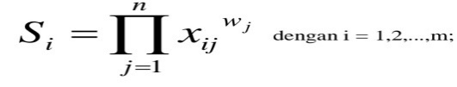Dimana Wj = 1.Wj adalah pangkat bernilai posistif untuk atribut keuntungan dan bernilai negatif untuk atribut biaya.

Preferensi relatif dari setiap alternatif,

diberikan sebagai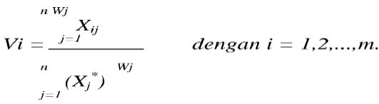

Sedangkan untuk kriterianya terbagi dalam dua kategori yaitu untuk bernilai positif termasukdala dalam kriteria keuntungan dan yang bernilai negatif termasuk dalam kriteria biaya.Keterangan :

A : Alternatif

C : Kriteria

W : Bobot

S : Preferensi untuk alternatif

V : Nilai vektor yang digunakan untuk perankingan

X : Nilai Alternatif dari setiap kriteria

**III. Metode Penelitian**

3.1 *Metode Analisis* *User Requeriment*

*Spesificationt*

|  |  |  |
| --- | --- | --- |
| No. | Analisis | Keterangan |
| 1 | Proses *Description* | Seorang *credit analyst* dituntut untuk bekerja cepat dan teliti dalam menganalisa banyaknya data pemohon kredit yang masuk sehingga tidak menutup kemungkinan terjadi human error, seperti kesalahan perhitungan, salah membaca data, dll. Menyebabkan kesalahan dalam memberikan kredit yang menyebabkan kredit macet/bermasalah.  Oleh karena itu, dalam upaya membantu *credit analyst* dalam kegiatan pengambilan keputusan konsumen layak kredit, diperlukan model sistem berbasis komputer yang dapat memberikan kemudahan dalam melakukan analisa data, perhitungan penilaian kriteria pemohon kredit. |
| 2 | Piping And Instrument Diagram | Aplikasi sistem pendukung keputusan yang akan di rancang berbasis website, dengan bahasa pemrograman PHP dan DBMS ( *Database Management System*) *MySQL.PHP* merupakan bahasa pemrograman website yang banyak dipakai, Rancangan *interface* aplikasi yang akan dibangun menggunakan *software* Drow.io, Dalam rancangan *database* ini menggunakan pemodelan basis data *Entity Relationship Diagram* (ERD), dan metode pengembangan system menggunakan SDLC waterfall sistem yang dikembangkan dan dimodelkan dengan Activity Diagram dan Sequence Diagram. Acivity Diagram untuk Memodelkan proses Use Case yang berjalan didalam sistem sedangkan Sequence Diagram untuk memodelkan pengiriman pesan (message) antar Object dan kronologinya |
| 3 | Control Philosophy | Sistem pendukung keputusan untuk penilaian kelayakan penerima pembiayaan kredit menggunakan metode (weight product) merupakan salah satu metode yang tergolong dalam penyelesaian masalah Multi *Criteria* Cara kerja Metode *Weighted Product* (WP) adalah menentukan faktor kriteria sebagai manfaat ataukah biaya (konflik antar kriteria) dengan mencari hasil perkalian nilai kriteria alternatif terhadap bobot kriteria.  Adapun tahapan dalam mengimplementasikan Sistem Pendukung Keputusan dengan metode *Weighted Product* :   1. Penentuan alterntif 2. Penentuan kriteria 3. Penilaian bobot kepentingan tiap kriteria 4. Penentuan range nilai tiap kriteria 5. Penilaian tiap alternatif menggunakan semua atribut dengan range nilai yang disediakan yang menunjukan seberapa besar kepentingan antar kriteria. 6. Dari data penilaian tiap bobot atribut dan nilai alternatif dibuat matrik keputusan 7. Dilakukan proses perbaikan/normalisasi bobot kriteria. Preferensi untuk alternatif |

**3.2 Perhitungan *Weihted* Produk**

Perhitungan Sistem Pendukung Keputusan Metode *Weighted* Produk pemberian pembiayaan kredit kredit mobil pada PT. Cimb Niaga Finance adalah:

3.2.1 Daftar Table Kriteria

Table Harga Mobil (C1)

|  |  |  |
| --- | --- | --- |
| C1 : kriteria harga mobil | | |
| Harga | Keterangan | Nilai |
| 100> | sangat baik | 80 |
| 300 jt | Baik | 70 |
| 500 jt / 1 M | cukup baik | 60 |
| 1 M/ 3M | kurang baik | 50 |
| > 3 M | Tidak Baik | 40 |

Table Uang Muka/DP (C2)

|  |  |  |
| --- | --- | --- |
| C2 : Kriteria Uang Muka | | |
| DP | Keterangan | Nilai |
| 60℅ | Sangat Baik | 80>100 |
| 50℅ | Baik | 70>79 |
| 40℅ | Cukup Baik | 60>69 |
| 30℅ | Kurang Baik | 50>59 |
| 20℅ | Tidak Baik | 40< |

Table Status Kepemilikan Rumah (C3)

|  |  |  |
| --- | --- | --- |
| C3 : kriteria Status Rumah | | |
| Kepemilikan | Keterangan | Nilai |
| Milik Sendiri | sangat baik | 80>100 |
| Milik Orang Tua | Baik | 70>79 |
| Milik Keluarga | Cukup Baik | 60>69 |
| Sewa | Kurang Baik | 50>59 |
| Mess | Tidak Baik | 40< |

Table Karakter Calon Nasabah Dilingkungan (C4)

|  |  |  |
| --- | --- | --- |
| C4 : Karakter Calon Nasabah Di Lingkungan | | |
| Karakter | Keterangan | Nilai |
| Aktif Di Lingkungan | Sangat Baik | 80>100 |
| Bersosialisasi Di Lingkungan | Baik | 70>79 |
| Kurang Bersosialisasi Di Lingkungan | Cukup Baik | 60>69 |
| Tidak Bersosialisasi Di Lingkungan | Kurang Baik | 50>59 |
| Calon Debitur Anggota Ormas | Tidak Baik | 40< |

Table Income/Profit Calon Nasabah perbulan (C5)

|  |  |  |
| --- | --- | --- |
| C5 : Income Perbulan | | |
| Income | Keterangan | Nilai |
| > 500 jt | Sangat Baik | 80>100 |
| > 50 jt | Baik | 70>79 |
| 25 jt | Cukup Baik | 60>69 |
| 10 jt | Kurang Baik | 50>59 |
| 5 jt | Tidak Baik | 40< |

3.2.2 Table Alternatif Dan Kriteria

Pembobotan Adapun tingkat kepentingan yang nantinya akan dibobotkan untuk setiap kriteria adalah sebagai berikut :

1 = Tidak Baik

2 = kurang Baik

3 = Cukup Baik

4 = Baik

5 = Sangat Baik

Table Kriteria

|  |  |  |  |
| --- | --- | --- | --- |
| Kriteria | | | |
| Kriteria | Nama Kriteria | Atribut | Bobot |
| C1 | Harga | Coast | 5 |
| C2 | Uang Muka/DP | Benefit | 2 |
| C3 | Status Kepemilikan Rumah | Benefit | 4 |
| C4 | Karakter Nasabah | Benefit | 1 |
| C5 | Incom Nasabah | Benefit | 3 |
|  |  |  | 15 |

Table Alternatif

|  |  |
| --- | --- |
| Table Alternatif | |
| R1 | Ray |
| R2 | Fajar |
| R3 | Fainal |
| R4 | Reza |
| R5 | Risky |

3.2.3 Table Rating Kecocokan

Menentukan Rating Kecocokan Menentukan rating kecocokan data alternatif dan kriteria yang diperoleh, kemudian kriteria dan alternatif tersebut dicocokkan dan akan memperoleh rating kecocokan, hasilnya dapat dilihat pada tabel dibawah ini.

Table Rating Kecocokan

|  |  |  |  |  |  |
| --- | --- | --- | --- | --- | --- |
| Alternatif | | | | | |
|  | C1 | C2 | C3 | C4 | C5 |
| 1 : Ray | 80 | 50 | 80 | 40 | 70 |
| 2 : Fajar | 60 | 70 | 50 | 80 | 60 |
| 3 : Fainal | 50 | 60 | 70 | 70 | 40 |
| 4 : Reza | 70 | 40 | 60 | 50 | 80 |
| 5 : Rizky | 40 | 80 | 40 | 60 | 50 |

* 1. melakukan perhitungan bobot kriteria Sebelumnya dilakukan perbaikan bobot terlebih dahulu sehingga W = 1, Menghitung Bobot Kriteria, Menghitung total bobot kemudian dibagi bobot masing-masing kriteria.

W1 = 5 = 0, 333333333

5+3+2+4+1

W2 = 2 = 0, 133333333

5+3+2+4+1

W3 = 4 = 0, 266666667

5+3+2+4+1

W4 = 1 = 0, 066666667

5+3+2+4+1

W5 = 3 = 0,2

5+3+2+4+1

3.2.4 Table Proses

Table Normalisasi Bobot

|  |  |
| --- | --- |
| Bobot kepentingan |  |
| W1 | 0,33333333 |
| W2 | 0,13333333 |
| W3 | 0,26666667 |
| w4 | 0,06666667 |
| w5 | 0,2 |

Menghitung Nilai Vektor S, Untuk menghitung nilai Vektor S adalah nilai di pangkatkan dengan total bobot untuk masing-masing nilai kriteria.

1. S1 = (80^-(0, 333333333)) *(50^0, 133333333)*(80^0, 266666667) *(40^0, 066666667) *(70^0, 2) = 3,762532635
2. S2 = (60^-(0, 333333333))*(70^0, 133333333) *(50^0, 266666667) *(80^0, 066666667) *(60^0, 2) = 3,880230922
3. S3 = (50^-(0, 333333333)) *(60^0, 133333333) *(70^0, 266666667) *(70^0, 066666667) *(40^0, 2) = 4,038389247
4. S4 = (70^-(0, 333333333)) *(40^0, 133333333) *(60^ 0, 266666667) *(50^0, 066666667) *(80^0, 2) = 3,686647802
5. S5 = (40^-(0, 333333333)) *(80^0, 133333333) *(40^0, 266666667) *(60^0, 066666667) *(50^0, 2) = 4,029755992
6. Total = 19,3975566

Table Matrix Vektor S

|  |  |
| --- | --- |
| matrix S | |
| s1 | 3,762532635 |
| s2 | 3,880230922 |
| s3 | 4,038389247 |
| s4 | 3,686647802 |
| s5 | 4,029755992 |
|  | 19,3975566 |

* 1. Menghitung Nilai Vektor V Menghitung Vektor V dengan melakukan pembagian Vektor S dibagi dengan total nilai Vektor S.
  2. V1 = 3,762532635/19,3975566 = 0,193969411
  3. V2 = 3,880230922/19,3975566 = 0,200037098
  4. V3 = 4,038389247/19,3975566 = 0,208190616
  5. V4 = 3,686647802/19,3975566 = 0,190057329
  6. V5 = 4,029755992/19,3975566 = 0,207745546

Tabel Matrix Vektor V

|  |  |
| --- | --- |
| matrix V | |
| V1 | 0,19396941 |
| V2 | 0,2000371 |
| V3 | 0,20819062 |
| V4 | 0,19005733 |
| V5 | 0,20774555 |

**3.3 Metode Pengembangan Sistem**

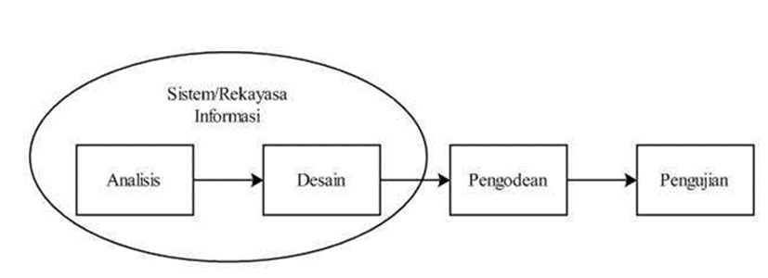Metode pengembangan system yang digunakan adalah dengan metode *Waterfall* dengan tahapan sebagai berikut :

Gambar 3.1 *System Devlopment Life Cycle* Waterfall

Sumber: Rosa dan Shalahuddin (2015)

Berikut adalah penjelasan dari tahapan-tahapan tersebut :

1. *Analysis* User *Requeriment Spesificationt* Merupakan tahapan penetapan fitur, kendala dan tujuan sistem melalui konsultasi dengan pengguna sistem. Semua hal tersebut akan ditetapkan secara rinci dan berfungsi sebagai spesifikasi sistem.

1. *Proses Description*: memberikan dasar untuk memahami dan

menafsirkan tujuan proses pengguna. Titik dari pemberikan gambaran proses adalah bahwa memungkinkan untuk membuat informasi penilaian tentang persyaratan untuk kontrol. Sebuah gambaran proses harus disediakan secara rinci, tentang pengambilan keputusan pemberian kredit.

2. *Piping And Instrument Diagram* : representasi grafis rinci dari Proses termasuk perangkat keras dan perangkat lunak bahasa pemrograman PHP, sistem yang dikembangkan dan dimodelkan dengan *activity diagram dan Sequence diagram. acivity diagram* untuk Memodelkan proses *use case* yang berjalan didalam sistem sedangkan Sequence Diagram untuk memodelkan pengiriman pesan *(message)* antar *Object*

3. *Control Philosophy*: merupakan sistem dan susunan yang dipakai di dalam suatu proses kontrol untuk mengatur jalannya proses agar diperoleh hasil sesuai dengan yang diharapkan. Di dalam sistem pendukung keputusan peberian kredit.

4. Spesifikasi Sistem menggunakan staruml adalah platform pemodelan perangkat lunak yang mendukung (*Unified Modeling Language*). dimodelkan dengan *activity diagram* dan *sequence diagram. acivity diagram* untuk memodelkan proses *use case* yang berjalan didalam sistem sedangkan *sequence diagram* untuk memodelkan pengiriman pesan antar Object

1. *Design* Tampilan *Balsamic*

Dalam tahapan ini akan dibentuk suatu arsitektur sistem berdasarkan persyaratan yang telah ditetapkan. Dan juga mengidentifikasi dan menggambarkan abstraksi dasar sistem dan hubungan-hubungannya.

1. Perancanga *Design User Interface* menggunakan *Balsamiq Mockup* di gunakan dalam pembuatan desain atau *prototype* dalam pembuatan tampilan *user interface* aplikasi system pendukung keputusan

1. *Pengodean Aplikasi*

Dalam tahapan ini, hasil dari desain perangkat lunak akan direalisasikan sebagai satu set program atau unit 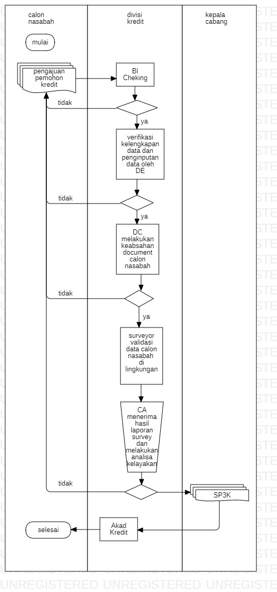program. Setiap unit akan diuji apakah sudah memenuhi spesifikasinya.

1. Bahasa pemrograman yang di gunakan adalah bahasa program PHP untuk membuat pengodean system pendukung keputusan berbasis *website* PHP termasuk bahasa program yang hanya bisa berjalan di sisi *server.*

2. Framework yang digunakan untuk pembuatan aplikasi sistem pendukung keputusan menggunakan Codelgniter sebuah framework php yang bersifat open source yang digunakan untuk membangun aplikasi bahasa pemrograman PHP dinamis.

3. Aplikasi server yang digunakan yaitu xampp berfungsi sebagai local server ini bisa menggantikan peran web hosting dan menyimpan file website ke localhost

1. *Pengujian Blackbox*

Dalam penelitian ini pengujian sistem akan menggunakan pengujian *Black-Box*. berfokus pada persyaratan fungsional perangkat lunak. Dengan demikian, pengujian metode ini memungkinkan perekayasa perangkat lunak mendapatkan serangkaian kondisi input yang sepenuhnya menggunakan samua persyaratan fungsional untuk suatu program

**IV HASIL DAN PEMBAHASAN**

4.1 Analisis

Masih belum adanya aplikasi Sistem Pendukung Keputusan tentang kelayakan pemberian kredit dari hasil laporan survey, jadi penelitian ini dianggap dibutuhkan dan diharapkan menjadi acuan untuk pembuatan atau mengembangan aplikasi sejenisnya kedepannya

4.2 Gambaran Sistem Berjalan

Gambar 4.1 Gambaran Sistem Berjalan

Alur proses pemberian kredit sistem berjalan

1. Calon Nasabah : Dmna calon nasabah mempersiapkan persyaratan pengajuan kredit dan mendapatkan informasi disetujui/tidak melaui marketing
2. Dokumen *Entry*: menerima data calon nasabah mengecek kelengkapan persyaratan,jika tidak lengkap DE mengembalikan ke nasabah, agar persyaratan di lengkapi dan menginput data dan memberikan document calon nasabah untuk di cek keabsahan oleh DC
3. Dokumen *Cecker*: data dan document calon nasabah dari document entry, kemudian melakukan pengecekan keabsahan document calon nasabah, jika document tidak sesuai, maka di kembalikan ke document entry, dan jika sesuai di teruskan ke analis
4. Surveyor : menerima untuk di lakukan survey oleh analis, dan sureyor melakukan validasi data dengan cara wawancara dengan calon nasabah/pengecekan di lingkungan, dan memberikan hasil laporan survey kepada analis untuk di analisa dan pengambilan keputusan
5. Credit Analis : Analis menerima hasil pengecekan document calon nasabah dari document ceker, dan meminta untuk di lakukan survey untuk validasi data calon nasabah, dan analis menerima hasil laporan survey lapangan, dan melakukan analisa dan pengambilan keputusan, jika pengajuan di tolak / di setujui.
6. Kepala Cabang : kepala cabang SP3K lalu dilakukan akad kredir oleh calon nasabah

4.3 Analisa Kebutuhan

4.3.1 Kebutuhan Fungsional

|  |  |
| --- | --- |
| SKF-ID | KETERANGAN |
| SK-F01 | Aplikasi memiliki antarmuka yang terlihat simpel |
| SK-F02 | Aplikasi memiliki halaman informasi sistem pendukung keputusan |
| SK-F03 | Aplikasi dapat menampilkan halaman login |
| SK-F04 | Aplikasi dapat menampilkan halaman kriteria |
| SK-F05 | Aplikasi dapat menampilkan halaman alternatif |
| SK-F06 | Aplikasi dapat menampilkan halaman nilai prefensif |
| SK-F07 | Aplikasi dapat menampilkan bobot kepentingan |
| SK-F08 | Aplikasi dapat menampilkan nilai rangking |
| SK-F09 | Aplikasi dapat menampilkan laporan perhitungan SPK |
| SK-F10 | Aplikasi dapat menambah data kriteria |
| SK-F11 | Aplikasi dapat menambah data alternatif |
| SK-F12 | Aplikasi dapat menambah data nilai prefensif |
| SK-F13 | Aplikasi dapat menambah data bobot kepentingan |
| SK-F14 | Aplikasi dapat menambah data nilai rangking |
| SK-F15 | Aplikasi dapat ubah dan hapus data kriteia |
| SK-F16 | Aplikasi dapat ubah dan hapus data alternatif |
| SK-F17 | Aplikasi dapat ubah dan hapus data nilai prefensif |
| SK-F18 | Aplikasi dapat ubah dan hapus data bobot kepentingan |
| SK-F19 | Aplikasi dapat ubah dan hapus data nilai rangking |

4.3.2 Kebutuhan Non Fungsional

|  |  |
| --- | --- |
| SKNF-ID | KETERANGAN |
| SK-NF01 | Aplikasi memili tampilan yang user friendly |
| SK-NF02 | Aplikasi dapat diakses berbagai piranti |
| SK-NF03 | Aplikasi Memiliki akses keamanan tingkat tinggi |
| SK-NF04 | Menampilkan logo perusahaan di halaman aplikasi |

4.4 Hasil Dan Pembahasan

*4.4.1 Usecase diagram*

adalah penjelasan dari sebuah fungsi sistem melalui perspektif pengguna, usecase bekerja dengan cara mendiskripsikan jenis interaksi user/actor dengan sistemnya.

* + - 1. *Use Case Diagram*

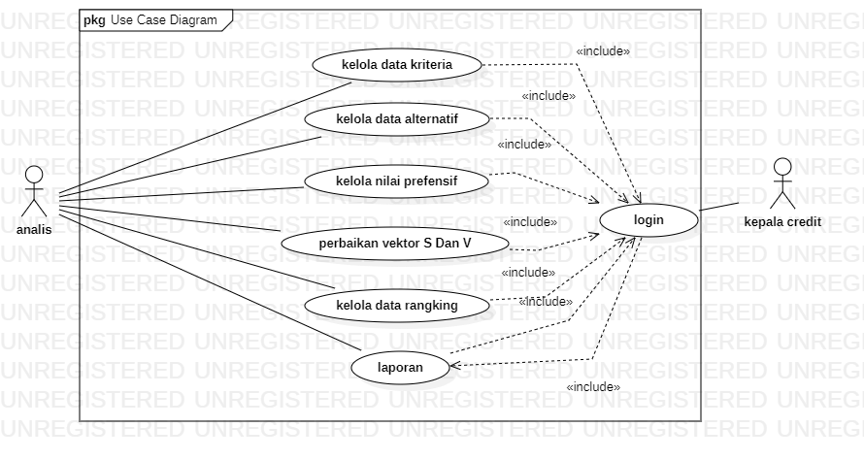

Gambar 4.2 Gambaran *Use Case Diagram*

4.4.2 *Actifity Diagram*

menggambarkan berbagai alur aktifitas dalam system yang dirancang. Bagaimana masing- masing alur, decision yang mungkin terjadi, dan bagaimana mereka berakhir

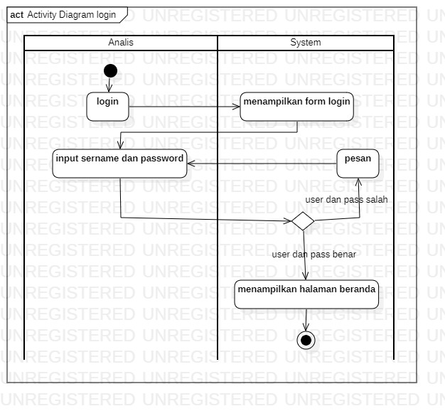1. *Activity Diagram* Login

Gambar 4.3 *Actifity Diagram* Login Analis

2*. Activity Diagram* Kelola Laporan

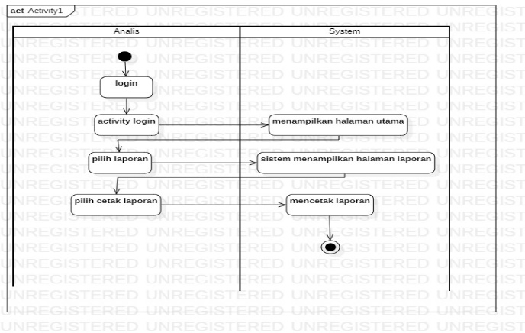

**Gambar 4.4** *Actifity Diagram* Kelola laporan

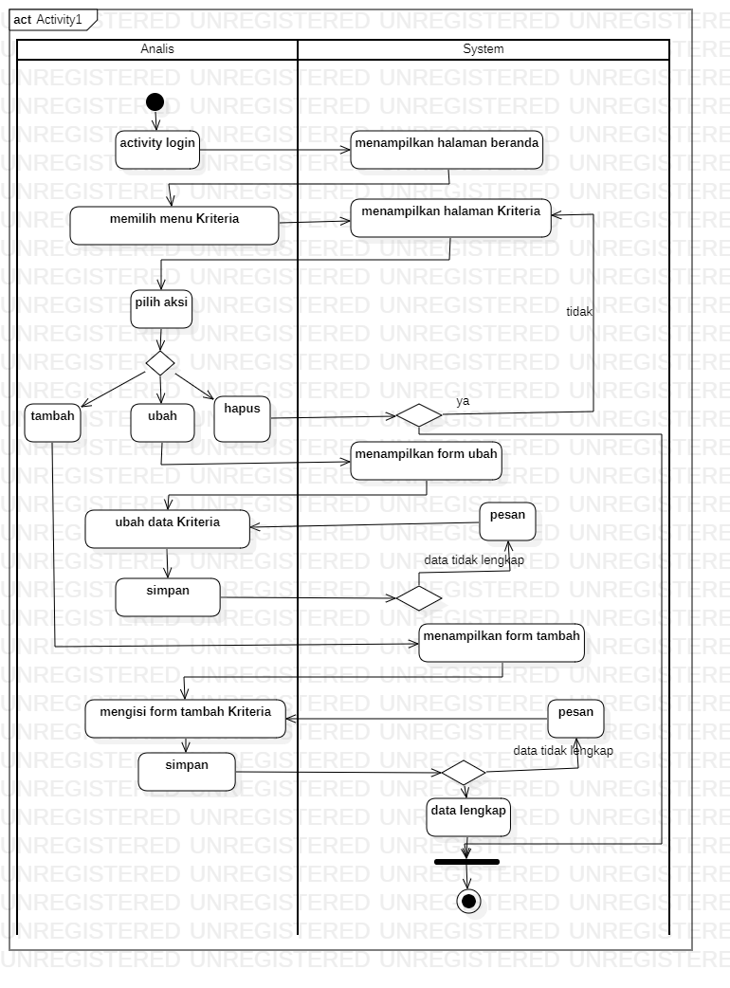*3.* *Activity Diagram* Kelola Kriteria

**Gambar 4.5** *Actifity Diagram* Kelola Kriteria

4.4.3 *Sequence Diagram*

Sequence diagram digambarkan mengenai ketertarikan antar komponen yang berelasi menghasilkan informasi sesuai aktivitas didalam system.

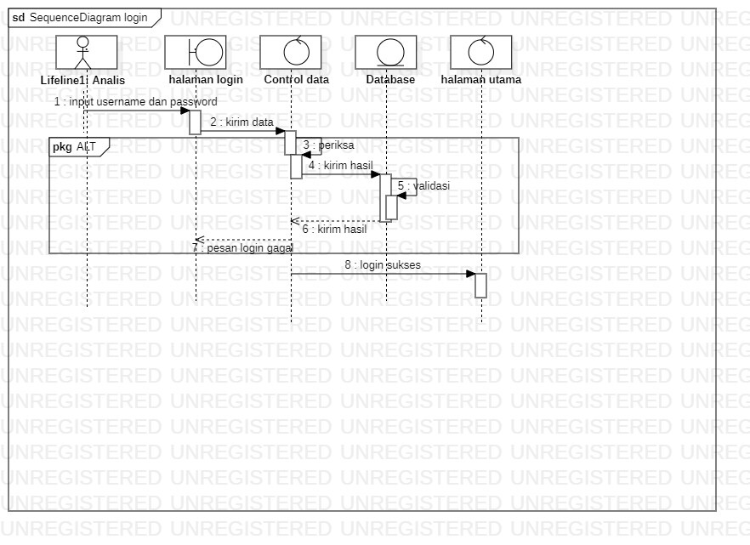**1. *Sequence Diagram* Login**

**Gambar 4.6 Sequence Diagram login**

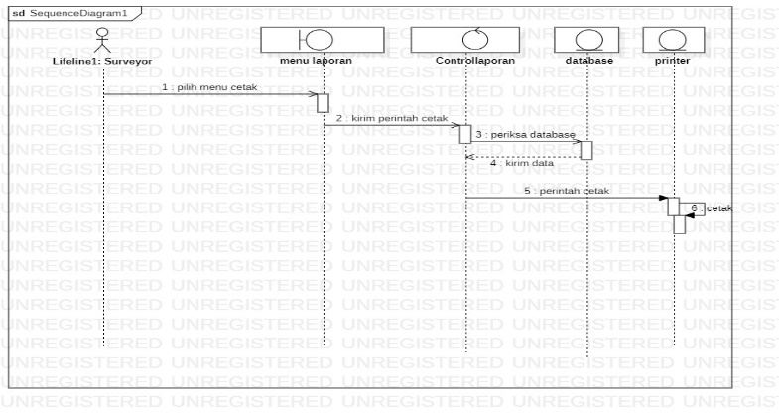**2. Sequence Diagram Laporan**

**Gambar 4.7 *Sequence Diagram* Laporan**

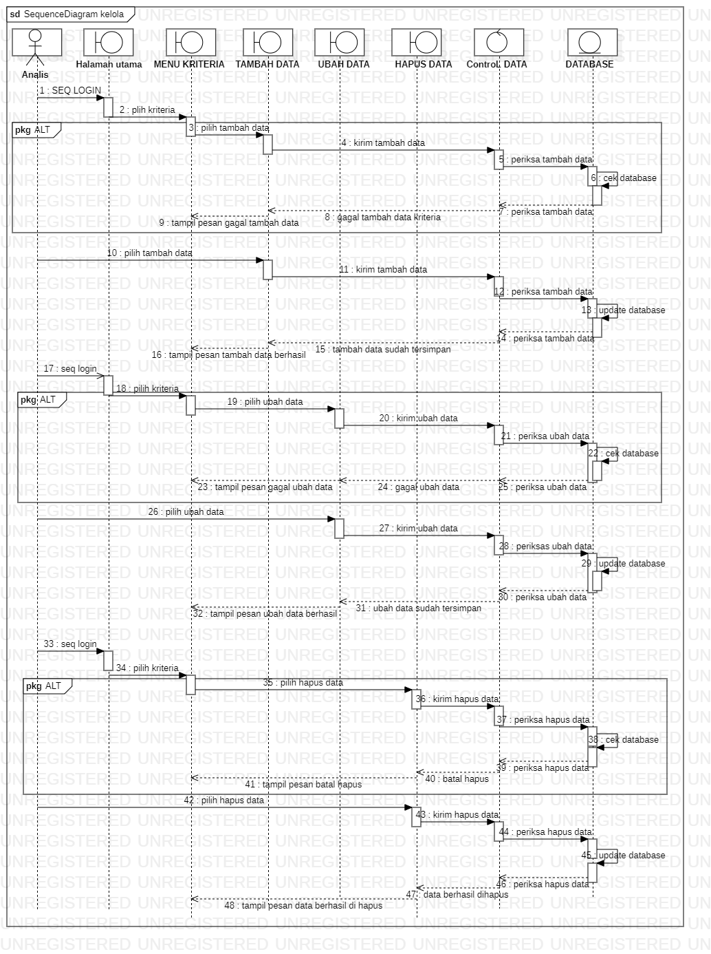**3.** ***Sequence Diagram* Kelola Kriteria**

**Gambar 4.8 *Sequence Diagram* Kriteria**

4.4.4 Perancangan ERD

ERD adalah pemodelan awal basis data yang dikembangkan berdasarkan teori himpunan dalam bidang matematika. ERD digunakan untuk pemodelan basis data relasional.

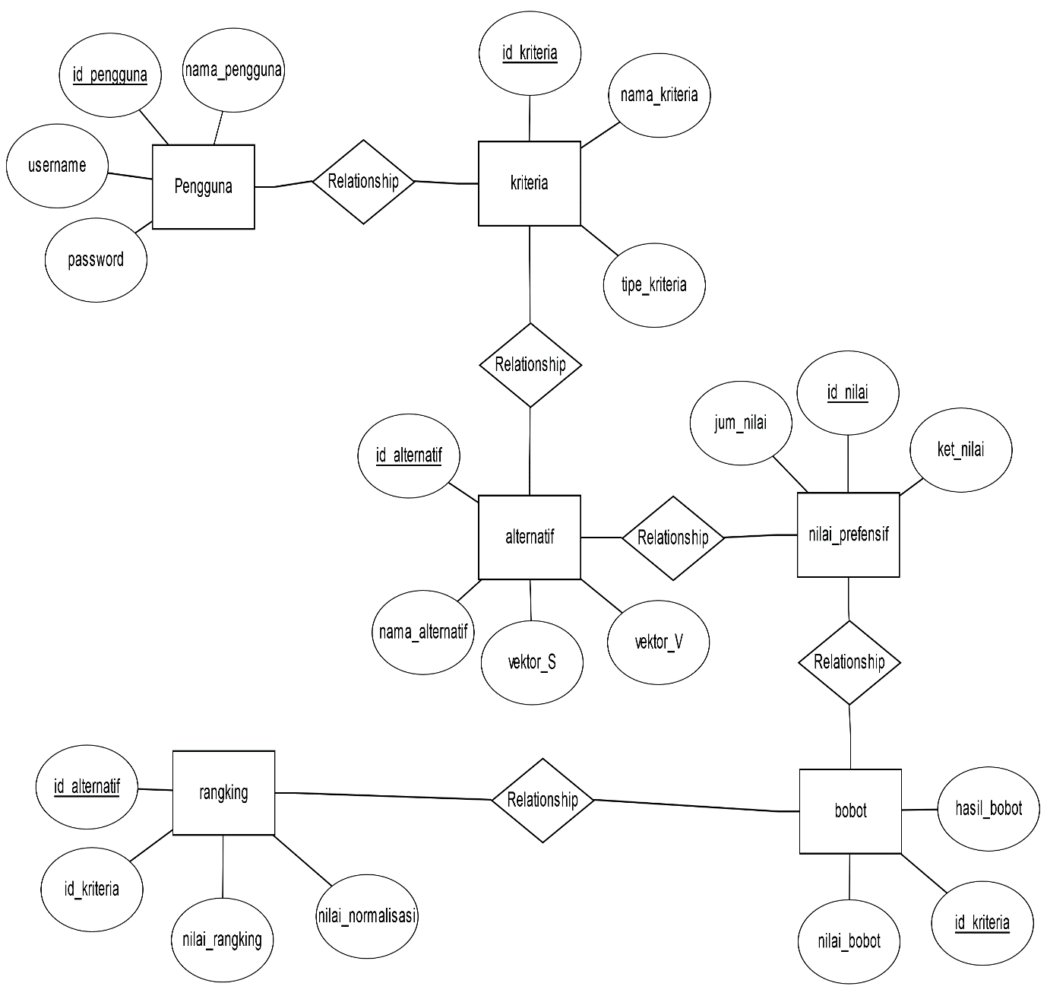

**Gambar 4.9 ERD Diagram**

4.5 Rancangan **Hasil Implementasi**

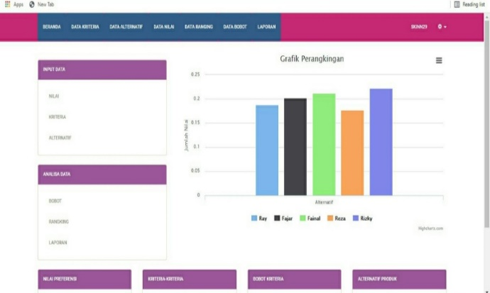**4.5.1 Halaman Utama**

Gambar 4.10 Halaman Utama Implementasi

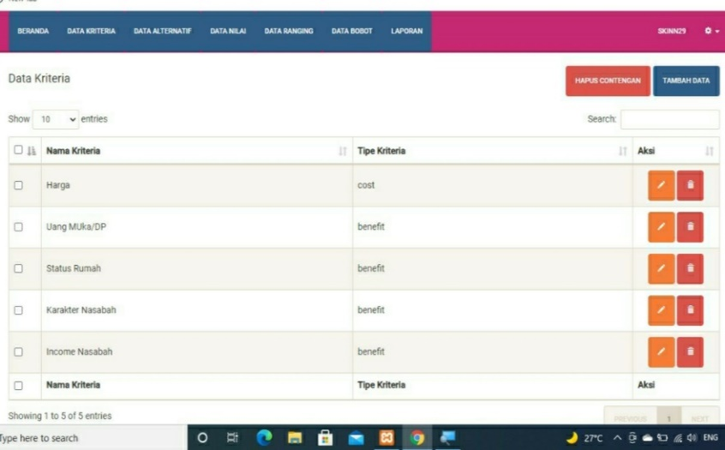4.5.2 Halaman Kriteria

Gambar 4.11 Halaman Kriteria

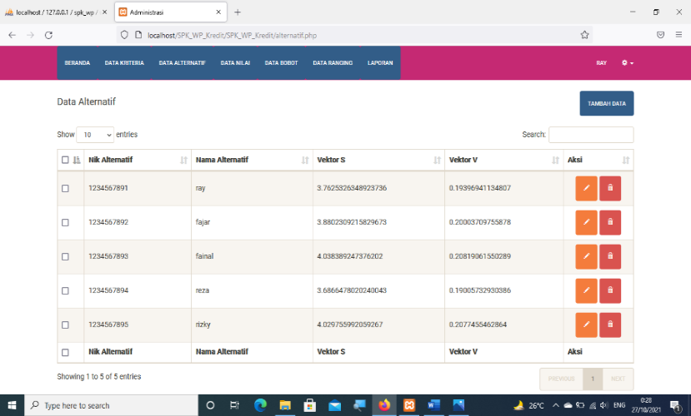4.5.3 Halaman Alternatif

Gambar 4.12 Halaman Aternatif

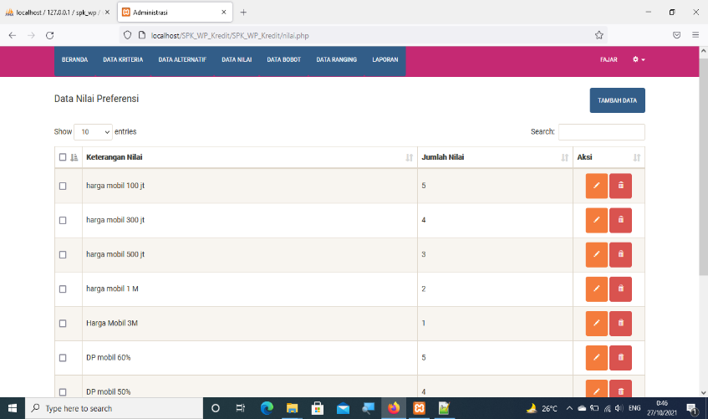4.5.4 Halaman Data Nilai

Gambar 4.13 Halaman Data Nilai Implementasi

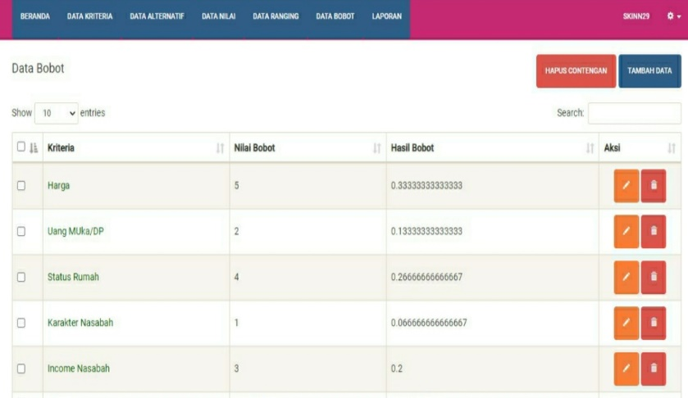4.5.5 Halaman Bobot

Gambar 4.14 Halaman Bobot Implementasi

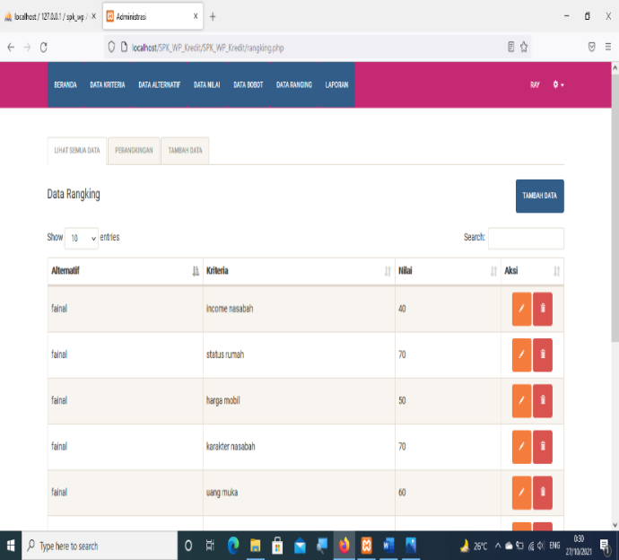4.5.6 Halaman Rangking

Gambar 4.15 Halaman Rangking Implementasi

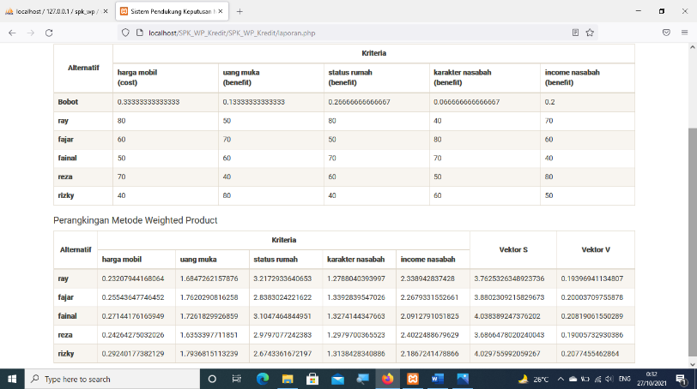4.5.7 Halaman Laporan

Gambar 4.16 Halaman Laporan Implementasi

1. **KESIMPULAN**
   1. Kesimpulan

Berdasarkan hasil studi literatur, analisis, perancangan, implementasi dan pengujian sistem ini, maka kesimpulan yang didapat adalah sebagai berikut:

1. Sistem yang di bangun sehingga dapat membantu dalam dalam penyeleksian data calon pemohon kredit, sehingga mempermudah dalam pengambilan keputusan.
2. Sistem yang dibangun dapat membantu credit analyst dan pimpinan credit & risk dalam menentukan calon nasabah yang layak untuk menerima pembiayaan Kredit di PT. Cimb Niaga Finance.
3. Sistem yang di bangun melakukan pemodelan problem yang didefinisikan dengan terlebih dahulu menguraikan elemen keputusan, alternatif variable keputusan, kriteria evaluasi yang dipilih. Model kemudian divalidasi berdasar kriteria yang ditetapkan untuk melakukan evaluasi terhadap alternatif keputusan yang akan dipilih.dapat membantu meminimalisir kredit bermasalah/macet.

5.2 Saran

Adapun saran yang dapat diberikan penulis untuk pengembangan dan perbaikan sistem ini untuk selanjutnya adalah sebagai berikut :

1. Sistem pendukung keputusan merankingkan calon debitur menggunakan metode Weighted Product (WP) dapat dikembangkan lagi dengan menambahkan kriteria-kriteria lain yang dapat mendukung pengambilan keputusan.
2. Disarankan agar di adakan training untuk penggunaan dan dalam memabaca data dalam pengambilan keputusan

**VI. REFERENSI**

Abdul Jalil, Ika Purwanti Ningrum, Mutmainnah Muchtar. (2017) . SPK Pemberian

Kredit Mengunakan Metode (WEIGHTED PRODUCT) Pada BMT MU’Amalah Sejahtera Kendari. Kendari : Jurusan Teknik

Danik Kusumawardan. (2014). Sistem Pendukung Keputusan Penerima Bantuan Rumah

Layak Huni Dengan Menggunakan Metode Weighted Product (WP). Semarang: Jurusan Teknik Informatika, FASILKOM Udinus.

Darmawi, H. (2014). Manajemen Perbankan. Jakarta: Bumi Aksara.

Elisa dan Werstantia (2018). Perancangan Aplikasi Pemesanan Catering Berbasis

Mobile Android, Jurnal Ilmiah Ilmu dan Teknologi Rekayasa, ISSN : 2615-0387, Vol. 1, No. 2, September 2018.

Eri Bayu Pratama. (2017). Pendekatan Metodologi Extreme Programming pada

Aplikasi e-Commerce Berbasis M-Commerce Studi Kasus: Toko Buku An’Nur di Pontianak. Pontianak:Program Studi Manajemen Informatika, AMIK BSI Pontianak.

Fitri Nuraeni,Ujang Falah Purnama . (2015) . Sistem Pendukung Keputusan Pemberian

Kredit Usaha Rakyat (KUR) Menggunakan Metode Weighted Product (Studi Kasus : PT BPR Arta Jaya Mandiri Tasikmalaya) . Tasikmalaya : STMIK Tasikmalaya.

Hanifah, Mutia (2015).PerancanganKampanye Sosial Bahasa Isyarat Tunarungu Melalui

Media Video Infografiis. Bandung.UNIVERSITAS KOMPUTER INDONESIA.

Indrajani, (2015), Database Design (Case Study All in One), Gramedia,Jakarta.

JASA KEUANGAN (2020) PERATURAN OTORITAS JASA KEUANGAN NOMOR 11/POJK.03/2020. TENTANG STIMULUS PEREKONOMIAN NASIONAL SEBAGAI KEBIJAKAN COUNTERCYCLICAL DAMPAK PENYEBARAN CORONAVIRUS DISEASE 2019 (POJK STIMULUS DAMPAK COVID-19). Jakarta : Dokumen Ottoritas Jasa Keuangan.

Jaya Putra. 2013 .Sistem Pendukung Keputusan Penentuan Bonus Karyawan

Menggunakan Metode Weighted Product (WP).(Studi Kasus: PT. Gunung Sari Medan).Medan: Pelita Informatika Budi Darma.

Jogiyanto. (2014). Analisis dan Desain Sistem Informasi, Sistem Informasi Pendekatan

Terstruktur Teori dan Praktik Aplikasi Bisnis. Yogyakarta : Andi Offset.

Kasmir. (2016). Analisis Laporan Keuangan. Jakarta: PT Raja Grafindo Persada.

Kustiyaningsih, Yeni . (2011) .Pemrograman Basis Data berbasis Web Menggunakan

PHP dan MySQL. Yogyakarta: Graha Ilmu.

Maulany Gerzon J. (2015) . SISTEM PENDUKUNG KEPUTUSAN SELEKSI USULAN

PENELITIAN DOSEN INTERNAL UNMUS MENGGUNAKAN METODE WEIGHTED PRODUCT(WP). Papua:Jurusan Sistim Informasi, Fakultas Teknik Universitas Musamus.

Mulyadi, Deddy, 2015, Study Kebijakan Publik dan Pelayanan Publik, Bandung:

Alfabeta.

Nugroho. (2013). Mengenal XAMPP Awal. Yogyakarta: MMediaKom.

Putu Krisnayani, I Ketut Resika Arthana , I Gede Mahendra Darmawiguna . (2016) .Analisa

Usability Pada Website UNDIKSHA Dengan Menggunakan Metode Heuristic Evaluation . Bali : Pendidikan Teknik Informatika,Universitas Pendidikan Ganesha Singaraja.

Rachma Haris , Muhammad Ghifary Meidika, Denny Sukma Eka Atmaja, (1014).

Perancangan user requeirment SPECIFICATION (URS) SISTEM OTOMATISASI PROSES BOTTLING PLANT PEMBUATAN AIR MINUM DALAM KEMASAN BOTOL 330 ML DAN 600 ML DI PT. XYZ. Bandung: Fakultas Teknik, Universitas Telkom.

Rosa A.S dan Salahudin. M. (2013) . Rekayasa Perangkat Lunak : Bandung:Informatika.

Rosa A.S dan Salahudin, M. (2015) Rekayasa Perangkat Lunak Terstruktur dan Berorientasi Objek. Bandung: Informatika.

Sibero Alexander F.K. 2013. Web programming power pack. Yogyakarta : MediaKom

Sugiyono (2015). Metode Penelitian Kombinasi (Mix Methods). Bandung: Alfabeta.

Sugiyono. (2017). Metode Penelitian Kuantitatif, Kualitatif, dan R&D. Bandung

:Alfabeta.

Supono, dan Virdiandry Putratama. 2016. Pemograman Web Dengan Menggunakan PHP dan Framework Codeigniter. Yogyakarta : Deepublish (Grup Penerbitan CV Budi Utama).

Sutabri Tata. 2012 . Konsep Sistem Informasi. Yogyakarta: Andi Offset.

Suyuti Arsyad Muhammad dan Nur, Rusdi, , (2018), Perancangan Mesin – Mesin Industri, Yogyakarta : Deepublish

Triandini Evi dan suardika igede. 2012. Step by Step Desain Proyek Menggunakan UML.

Yogyakarta: andi offset.

Utami. 2012. Sistem Pendukung Keputusan Berbasis Web Untuk Penentuan Penerima

Beasiswa Menggunakan Metode Ahp Topsis. Gresik,Universitas Muhammadiyah Gresik.

wibowo.(2011).Manajemen Kinerja.Jakarta : PT.Raja Grafindo Persada Amidah, Budi